营运部发【2025】067号 签发人：刘晓清
6月重点爆量活动方案
- 活动时间：6月1日-6月30日（30天）
- 活动内容：
ID | 品名 | 规格 | 零售价格 | 活动内容 | 活动后毛利率 | 任务 | 活动时间 | 单品奖励  （挂金）
208246 | 黄芪精 | 10mlx30支 | 168 | 一盒省20元  第二件半价/  买3得4 | 65.4%/59.9% | 800 | 6.1-6.30 | 8元
2514899 | 医用妇科护垫 | 180mmx12片(护理型) | 19.8 | 10包/99元  30包/239元 | 50%/37% | 4000 | 6.1-6.30 | 8元/套  （个人超100盒，10元/套）  单盒销售无奖励
2514898 | 医用妇科护垫 | 290mmx6片(护理型) | 19.8 | 10包/99元  30包/239元 | 50%/37% | 4000 | 6.1-6.30 | 8元/套  （个人超100盒，10元/套）  单盒销售无奖励
2514901 | 医用妇科护垫 | 360mmx4片(护理型) | 19.8 | 10包/99元  30包/239元 | 50%/37% | 4000 | 6.1-6.30 | 8元/套  （个人超100盒，10元/套）  单盒销售无奖励
2514900 | 医用妇科护垫 | 245mmx8片(护理型) | 19.8 | 10包/99元  30包/239元 | 50%/37% | 4000 | 6.1-6.30 | 8元/套  （个人超100盒，10元/套）  单盒销售无奖励
2、6月桐君阁认购品种：沉香化气片、熊胆薄荷含片继续执行5月认购，5-6月拉通奖励核算。
3、可复美片区pk及活动，继续执行5月活动内容，5-6月拉通考核奖励。
- 激励政策：
- 任务分解到个人：
品名 | 未达成考核 | 奖励发放
黄芪精口服液 | 任务分配个人，未达成按差异数量缴纳2元/盒成长金。 | 随工资发放
医用妇科护垫系列 | 任务分配个人，未达成按差异数量缴纳1元/套成长金。 | 随工资发放

2、片区达成奖励：
以上任务同时达成，片区主管加绩效5分。单品达成，片区主管加绩效2分。未达成，一个单品系列扣绩效分1分。
四、宣传执行检核：
1、货架陈列展示，书写活动爆炸卡宣传活动内容。
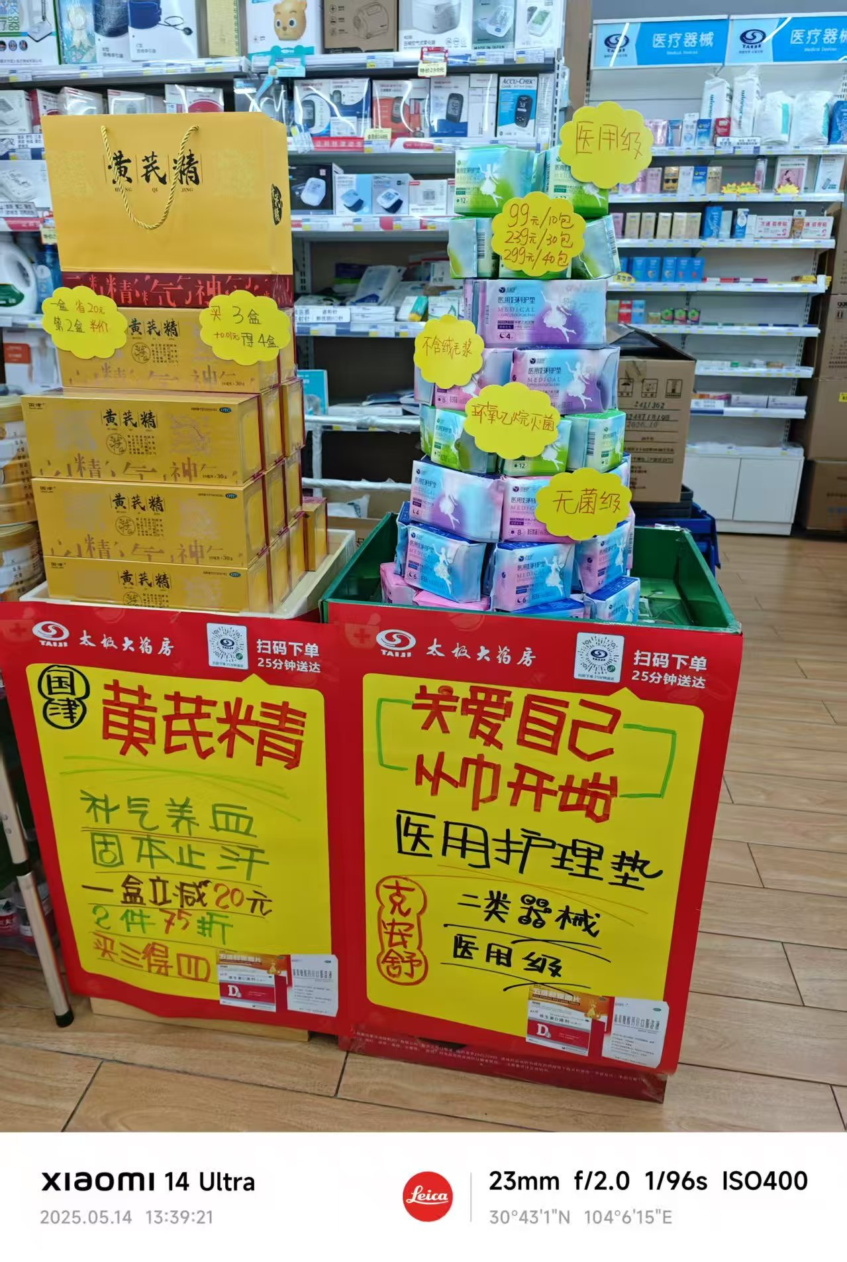

2、门店陈列宣传照片于6月4日完成并上传钉钉群，片长逐店检核并通报（未按时执行门店上交成长金20元/家）。
3、各片长每天进行门店销售跟进通报。
主题词：关于 6月重点品种 爆量活动
四川太极大药房连锁有限公司 营运部 2025年6月3日发

